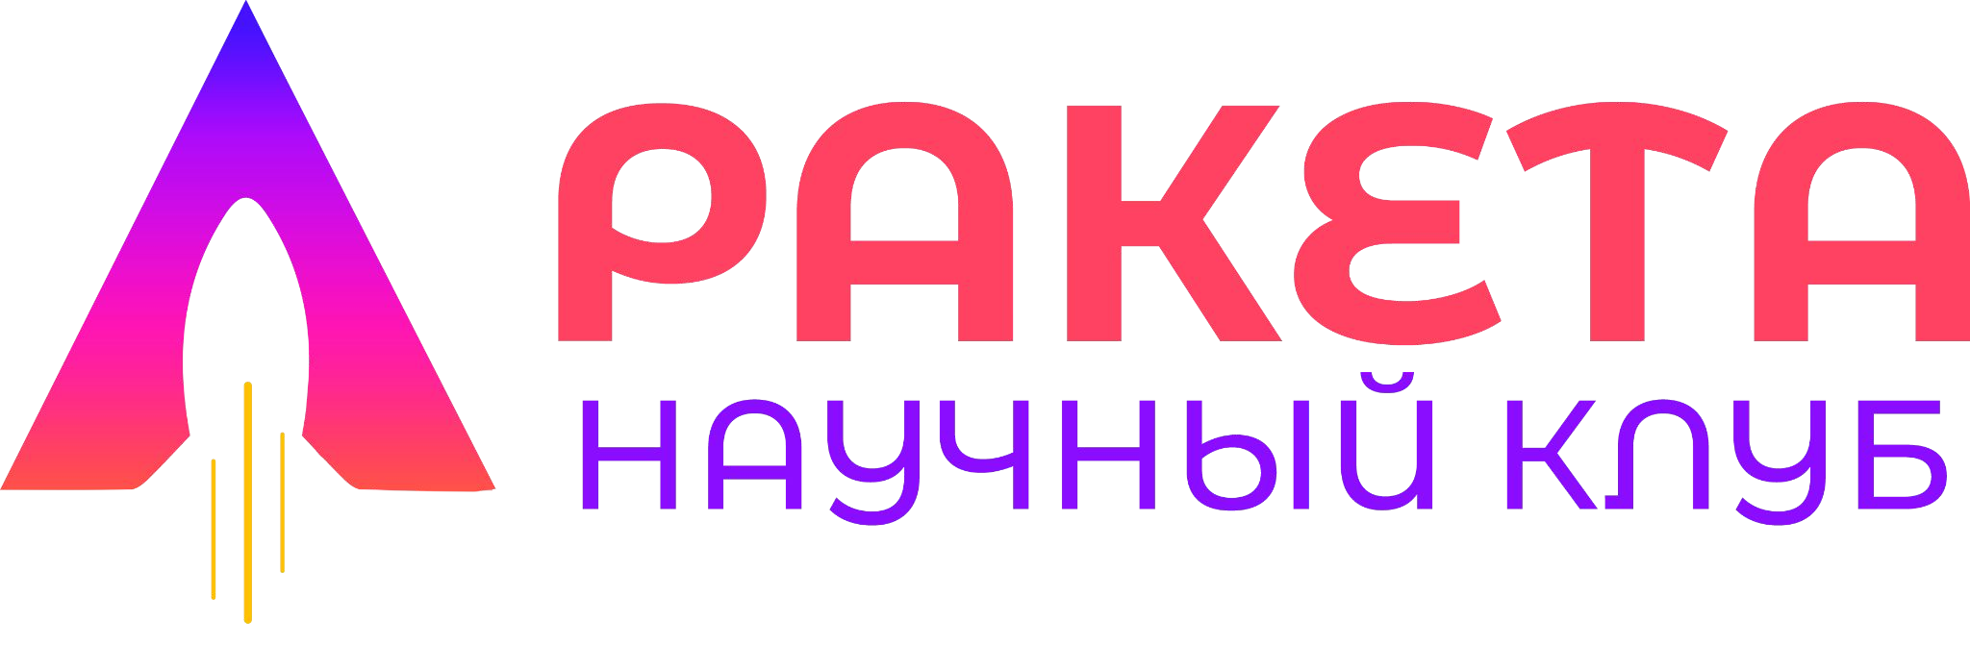

СПРАВКА О ПРИНЯТИИ СТАТЬИ К ПУБЛИКАЦИИ

Автор(ы): Кирилина Татьяна Юрьевна, воспитатель МБДОУ №65 «Фестивальный», г. Сургут, ХМАО- Югра.

Название статьи: РАЗВИТИЕ ПРОФЕССИОНАЛЬНОЙ КОМПЕТЕНТНОСТИ ПЕДАГОГОВ ДОШКОЛЬНОГО ОБРАЗОВАНИЯ В СООТВЕТСТВИИ С ТРЕБОВАНИЯМИ ПРОФЕССИОНАЛЬНОГО СТАНДАРТА

Редакция научного клуба «Ракета» подтверждает, что статья принята к публикации в сборнике статей Международной научно-практической конференции «Современные аспекты научных исследований».
Статья будет направлена на размещение в РИНЦ (НЭБ elibrary, договор
№ 309-03/2020К).

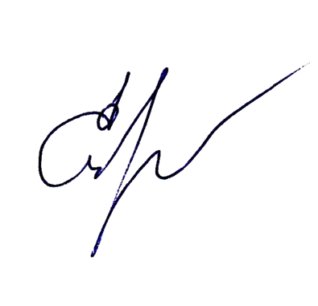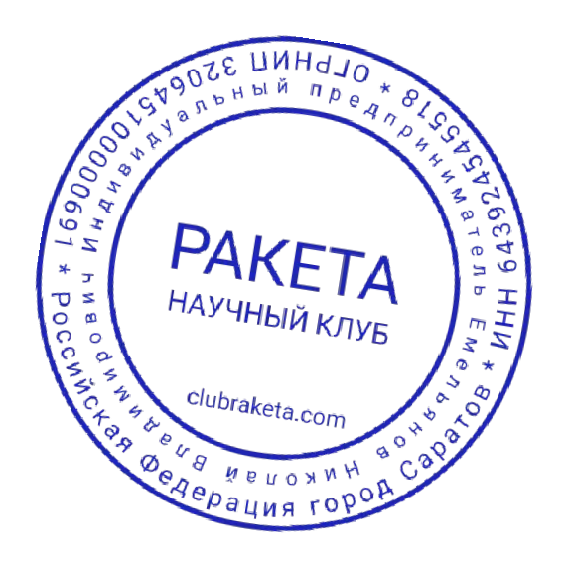Руководитель научного клуба «Ракета»

Емельянов Н.В.

№ 01-21-07 18.11.2021 г.

